《大学物理II》作业 No.03 光的偏振
班级 ________ 学号 ________ 姓名 _________ 成绩 _______
- 选择题
- 在双缝干涉试验中，用单色自然光，在屏上形成干涉条纹。若在两缝后放一个偏振片，则[ B ]
(A) 干涉条纹的间距不变，但明纹的亮度加强
(B) 干涉条纹的间距不变，但明纹的亮度减弱
(C) 干涉条纹的间距变窄，但明纹的亮度减弱
(D) 无干涉条纹
解：双缝后放置的偏振片使光强减弱，但不影响其它干涉因素，所以干涉条纹位置、间距不变，只是明纹亮度减弱。故选B。

- 一束光强为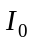的自然光，相继通过三个偏振片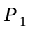、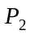、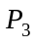后，出射光的光强为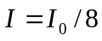。已知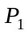和的偏振化方向相互垂直，若以入射光线为轴，旋转，要使出射光的光强为零，最少要转过的角度是[ B ]
- 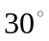 (B) 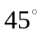 (C) 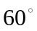 (D) 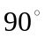
解：设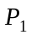和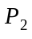偏振化方向间夹角为，光强为的自然光通过三个偏振片后，光强为
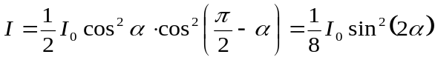
由题意， 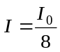，所以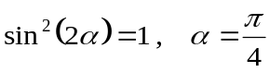
要使出射光强为零，的偏振化方向应与或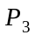的偏振化方向平行，即最少要转过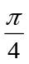。
故选B。

- 一束光是自然光和线偏振光的混合光，让它垂直通过一偏振片。若以此入射光束为轴旋转偏振片，测得透射光强度最大值是最小值的5倍，那么入射光束中自然光与线偏振光的光强比值为
[ A ] (A)  (B) (C) (D) 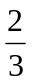

解：设入射自然光光强为I₁，线偏振光光强为I₂，混合光通过偏振片后光强为： 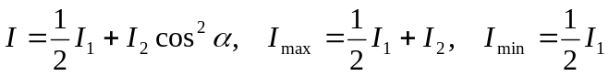,由题意 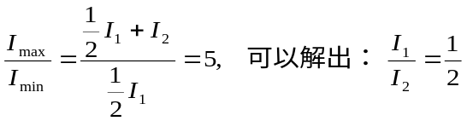 故选A。

- 自然光以60°的入射角照射到折射率未知的某一透明介质表面时，反射光为线偏振光，则知
[ B ]
(A) 折射光为线偏振光，折射角为30° (B) 折射光为部分偏振光，折射角为30°
(C) 折射光为线偏振光，折射角不能确定 (D) 折射光为部分偏振光，折射角不能确定

解：当自然光以布儒斯特角入射到两层介质分界面时，自然光中平行于入射面振动的成分只折射不反射，垂直于入射面振动的成分一部分反射一部分折射，所以反射光为线偏振光，折射光为部分偏振光。又因为此时反射线与折射线垂直，入射角与折射角γ互为余角，所以
折射角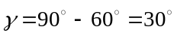故选B。

- 某种透明介质对于空气的临界角(指全反射角)等于45°，光从空气射向此介质的布儒斯特角是
[ D ]
(A) 35.3° (B) 40.9° (C) 45° (D) 54.7° (E) 57.3°
解：因全反射临界角为45°，所以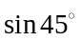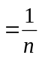，式中n为介质的折射率，即
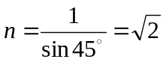
布儒斯特角满足 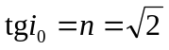，可得 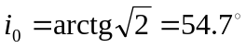故选D。

6. 两偏振片堆叠在一起，一束自然光垂直入射其上时没有光线通过。当其中一偏振片慢慢转动360º时透射光强度发生的变化为：
[ D ]
(A) 光强单调增加。
(B) 光强先增加，后又减小至零。
(C) 光强先增加，后减小，再增加。
(D) 光强先增加，然后减小至零，再增加，再减小至零。
解：设入射自然光光强为I₀，透过两偏振片后光强为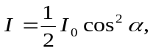其中是两偏振片偏振化方向之间的夹角。起初I = 0, 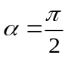，转动使变化，I按周期变化，表现出光强先增加，然后减小至零，随后又再增加到最大，再减小至零的现象故选D。

- 判断题
[ T ] 1．横波具有偏振性，纵波不具有偏振性。
解：是否具有偏振性是区分横波与纵波的主要标志之一，只有横波才有偏振现象，纵波不具有偏振性。
[ F ] 2．光的本性是电磁波，光波是横波。我们把磁场强度矢量称为光矢量。
解：光波是电磁波，光波中含有电场强度矢量和磁场强度矢量，并且都与传播方向垂直，所以光波是横波。实验表明，引起视觉和感光作用的是光波中的电场强度矢量，故称为光矢量。
[ T ] 3. 自然光可以正交分解为两列光振动互相垂直、互相独立、振幅相等的线偏振光，而
且这两列线偏振光的光振动之间没有固定的相位差，振动频率也不相同。
解：普通光源发出的光是大量原子能级跃迁时发出的光波波列组成的，光振动在垂直于传播方向的平面内呈对称分布，因此各方向光振动的振幅相同。由于原子发光的独立性和随机性，这两个相互垂直的光振动之间没有固定的相位差，振动频率也不相同。
[ F ] 4. 自然光入射到介质分界面时，只要入射角大于它的布儒斯特角，则反射光为线偏振光。
解：布儒斯特定律指出：当自然光入射到介质分界面时，只有当入射角等于布儒斯特角时，反射光才为线偏振光。
[ F ] 5. 当检偏器旋转一周，如果从检偏器出射的光两次最强、两次最弱，那么入射光为线偏振光。
解：由部分偏振光的特性知道入射光也可能是部分偏振光。
[ T ] 6. 一般情况下，自然光在两种介质分界面上的反射光和折射光都是部分偏振光，其中反射光是垂直分量占优的部分偏振光，折射光是平行分量占优的部分偏振光。
解：由自然光在两种介质分界面反射折射的特性决定。

三、填空题
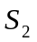
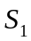
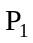
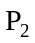
1．如图所示的杨氏双缝干涉装置，若用单色自然光照射狭缝S，在屏幕上能看到干涉条纹。若在双缝S₁和S₂的前面分别加一同质同厚的偏振片P₁、P₂，则当P₁与P₂的偏振方向相互 平行或接近平行 时，在屏幕上仍能看到清晰的干涉条纹。
第1题

解：通过双缝的两束自然光再通过偏振片后，都变成线偏振光，只有当两偏振片的偏振化方向平行或接近平行时，两束光才满足振动方向相同的相干条件，屏上才有清晰的干涉条纹。

2．两个偏振片叠放在一起，强度为I₀的自然光垂直入射其上，不考虑偏振片的吸收和反射，若通过两个偏振片后的光强为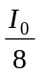，则此两偏振片的偏振化方向间的夹角（取锐角）是 60° ，若在两片之间再插入一片偏振片，其偏振化方向与前后两偏振化方向的夹角（取锐角）相等。则通过三个偏振片后的透射光强度为。
解：由偏振片对自然光、线偏振光起偏规律有
第一块偏振片透射光强为 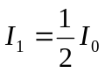
第二块偏振片透射光强为 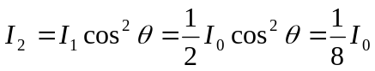 （马吕斯定律）
由此得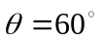或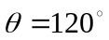，故此两偏振片的偏振化方向间的夹角为
（取锐角）
两片之间再插入第三块偏振片，因其偏振化方向与前后两偏振化方向的夹角（取锐角）相等，故有插入的偏振片的偏振化方向与前后两个偏振片的偏振化方向夹角都是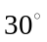，于是通过三个偏振片后的透射光强度为
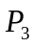
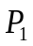
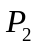
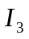
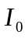
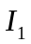
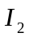
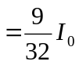
（若取，则）

3．如图，、为偏振化方向间夹角为α 的两个偏振片。光强为的平行自然光垂直入射到表面上，则通过的光强I ＝ ，若在与之间插入第三个偏振片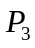，则通过的光强发生了变化。实验发现，以光线为轴旋转，使其偏振化方向旋转一角度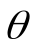后，发生消光现象，从而可以推算出的偏振化方向与的偏振化方向之间的夹角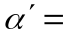 。(假设题中所涉及的角均为锐角，且设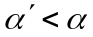)
第3题

解：自然光入射通过P₁的光强：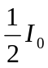
由马吕斯定律，通过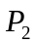的光强为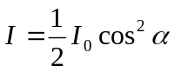
插入第三个偏振片后，由题设(括号内假设)作振幅投影图可得下面三个图所示。若使旋转角发生消光现象，则的偏振化方向必定与的偏振化方向垂直。
由图1得 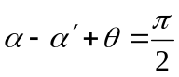，所以 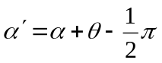
由图2得 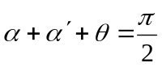，所以 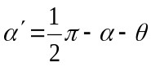
由图3得 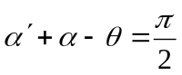，所以 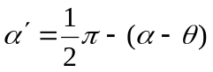

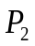
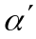
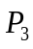
图1
图2
图3

4．一束自然光自空气入射到折射率为 1.40 的液体表面上，若反射光是完全偏振的，则折射光的折射角为 35.5° 。
解：由布儒斯特定律有 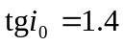 得 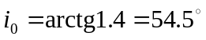
又由折射线与反射线垂直，得折射角 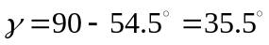

5. 自然光入射到空气和玻璃的界面上(空气折射率为1)，当入射角为60°时，反射光为线偏振光，则此玻璃的折射率为 1.73 。
解：自然光只有以布儒斯特角入射时，反射光才为线偏振光。
根据布儒斯特定律，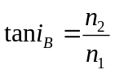
所以玻璃的折射率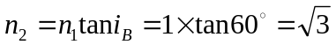

6．在以下五个图中， n₁、 n₂为两种介质的折射率，图中入射角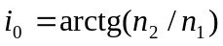，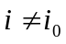，试在图上画出实际存在的折射光线和反射光线，并用点或短线把振动方向表示出来。
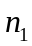
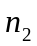
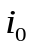

解：当时，两种振动方向的光都是一部分反射，一部分折射，即既有反射光，又有折射光。当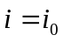时，平行于入射面振动的光只折射不反射，垂直于入射面振动的光一部分反射，一部分折射。故反射线、折射线及偏振态如下图所示。
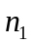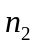
90°
90°
90°

四、计算题
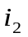
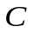
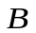
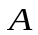
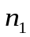
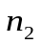
1. 有一平面玻璃板放在水中，板面与水面夹角为(见图)。设水和玻璃的折射率分别为1.333和1.517。欲使图中水面和玻璃板面的反射光都是完全偏振光，角应是多大？
计算第1题

解：设和分别为水面和玻璃板表面的布儒斯特角，γ 为水面下的折射角，由布儒斯特定律知
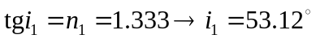
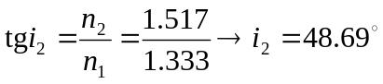
由△ABC可知，
又由布儒斯特定律和折射定律知 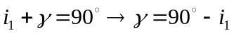
代入表达式得
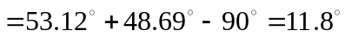

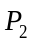
- 有三个偏振片堆叠在一起，第一块与第三块的偏振化方向相互垂直，第二块和第一块的偏振化方向相互平行，然后第二块偏振片以恒定角速度绕光传播方向旋转，如图所示。设入射自然光的光强为。试证明：此自然光通过这一系统后，出射光的光强为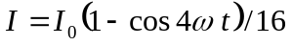。
计算第2题
证：t时刻，三个偏振片的偏振化方向如右图所示，其中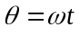。
由马吕斯定律，从出射的光强为
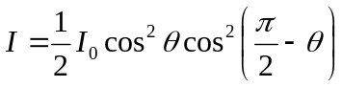
P₁
P₂
P₃
θ =ω t
θ
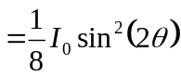
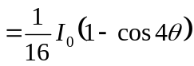
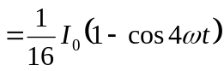
证毕。

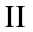
i
计算第3题
- 如图安排的透光介质Ⅰ、Ⅱ、Ⅰ，两个交界面相互平行。一束自然光由Ⅰ中入射。试证明：若i为起偏角，则Ⅱ、Ⅰ交界面上的反射光为完全偏振光。

证：设介质Ⅰ、Ⅱ的折射率分别为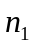、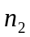，Ⅰ、Ⅱ上界面处折射角为γ，它也是Ⅱ、Ⅰ下界面的入射角。最后的折射角为，如右图所示。
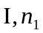
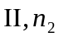
由折射定律 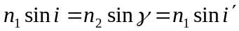，得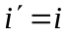
i
在上界面，由布儒斯特定律和折射定律可知
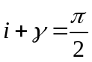, 所以有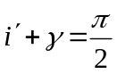。
这表明在下界面也满足布儒斯特定律，所以在下界面处的反射光也是完全偏振光。
证毕。

五、简答题
1. 请指出一种测量不透明介质折射率的方法，并简明叙述测量原理和步骤。
答：布儒斯特定律可以应用于测量不透明介质的折射率。
原理如下：
将不透明介质加工出一个光学平面，将一束自然光从空气入射于此表面上。
用一检偏器检测反射光是否是线偏振光，不断改变入射角，直至反射光是线偏振光为止，测出此时的入射角，由布儒斯特定律知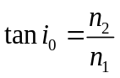，已知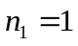，此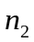就是不透明介质的折射率。

